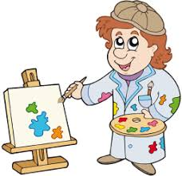
Temat dnia: Malarz

Cele ogólne: zapoznanie z różnymi technikami malarskimi oraz rodzajami malarstwa, rozbudzanie ekspresji artystycznej, doskonalenie sprawności fizycznej

- Ćwiczenie usprawniające motorykę małą dziecka:
Dziecko za pomocą pęsety przenosi pompony z jednego miejsca w wyznaczone drugie.
- „Sztuka plastyczna”- prezentacja różnych technik malarskich: (pastele, oleje, akwarele, kolaż, witraż itd.) oraz przedstawienie dziecku różnych rodzajów obrazów (pejzaż, portret, martwa natura).
Zdjęcia prezentujące różne techniki malarskie i różne rodzaje obrazów:

Pastele
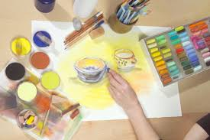

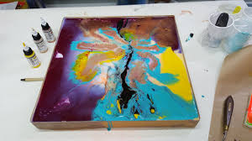
Oleje

Akwarele
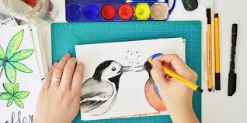

Kolaż
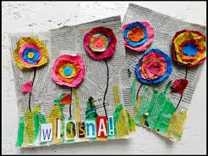

Witraż
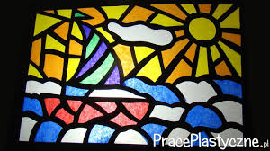

Na szkle
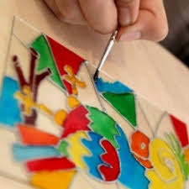

Pointylizm (malowanie kredkami)
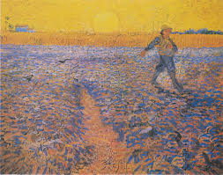

Rodzaje obrazów, Rodzic wyjaśnia dziecku:
Pejzaż- to obraz przedstawiający krajobraz (np. górski, nadmorski, wiejski, miejski)
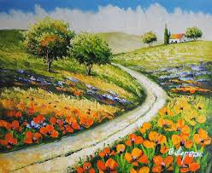
Portret- to obraz przedstawiający określoną osobę lub grupę osób z zachowanie podobieństwa: podobizna; wizerunek.
Martwa natura- to obraz przedstawiający przedmioty użytkowe (np .naczynia, meble, zegary)
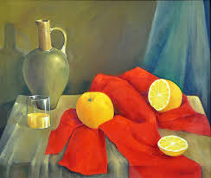
Malarstwo abstrakcyjne- to obraz przedstawiający własny, odrębny świat artysty, najczęściej dowolny układ linii, brył i barwnych plam.
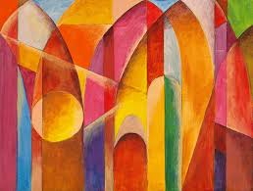

Scena rodzajowa- obraz przedstawiający jakąś sytuację życiową (np. wesele, śniadanie)
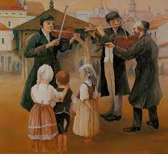

Scena batalistyczna- obraz przedstawiający bitwę, wojnę.
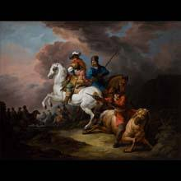

- „Malarz”- zabawa w artystę portrecistę.
Rodzic rozmawia z dzieckiem na temat tego, czym zajmuje się portrecista. Rodzic zadaje pytania:
Co jest ważne w obrazie malarza, który tworzy portrety?
Na co musi zwrócić uwagę?
Jakie szczegóły są ważne na jego obrazach?

- Praca w parach: dziecko – rodzic przyglądają się nawzajem i próbują opisać wygląd twarzy. Rodzic podpowiada dziecku by zwróciło szczególną uwagę na szczegóły typu: kolor oczu, kolor i rodzaj włosów ,fryzura, mina itd.

- Zestaw ćwiczeń gimnastycznych:

„Zbieramy grzyby”- Rodzic rozrzuca po dywanie np. piłeczki. Dziecko biega omijając przedmioty, na hasło „zbieramy grzyby”- dz. Podnosi z podłogi piłeczki lub inny umówiony przedmiot i zanosi do umówionego miejsca.
„Gonimy zające”- dziecko chodzi po pokoju, na hasło „Gonimy zające”- dz. podbiega i łapie niewidoczne zające.
„Zrywamy szyszki”- dziecko chodzi po pokoju, na hasło „zrywamy szyszki”- podskakuje i symuluje obrywanie z gałęzi szyszek
„Leżące liście”- dziecko leży na podłodze i wykonuje następujące ćwiczenia:
-leżenie tyłem, ręce wzdłuż tułowia – dz. podnosi nogi do góry. Rodzic liczy do 8. Dz. kładzie nogi wolno na podłogę.
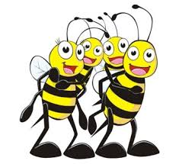

Życzymy udanej zabawy i udanego dnia!
Pozdrawiamy serdecznie wszystkie dzieci!

Nauczycielki grupy Pszczółki.

